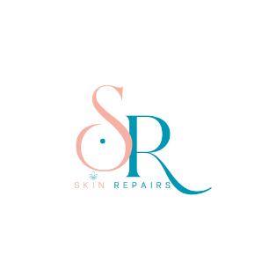 Le Déroulement

Nous vous accueillons dans un cabinet bienveillant, en transparence, dans le respect des règles d'hygiène et de salubrité, et dans le respect de soi et de l'humain.
Afin d'offrir un résultat optimal nous privilégierons la qualité et la bienveillance, à la rapidité. C’est pourquoi la première consultation se déroule toujours minimum 3 semaines avant la première séance.
Je prendrais alors connaissance de votre projet et de vos attentes. Un questionnaire oral sera effectué, afin de vous connaître davantage.
Nous définirons ensemble, le choix des couleurs, du nombre de zone à traiter, de la densité (en ce qui concerne la tricopigmentation), ainsi que le nombre de séances. Un devis sera alors réalisé. Dans la mesure où celui-ci est accepté par le client, un patch-test sera alors réalisé. Celui-ci consiste à tester 5 ou 6 points de pigments, dissimulés dans votre chevelure ou sur votre peau afin d'éviter tout risque éventuel de réactions allergiques, ou d'intolérance de votre corps.
Ce patch test vous sera facturé 80€, consultation incluse.
Il vous sera alors remis un consentement éclairé, une fiche vous informant des risques dut à la dermopigmentation, ainsi qu’un document, vous récapitulant l’ensemble des précautions à prendre de votre côté, afin de garantir les meilleurs résultats. (Comme par exemple d’éviter le soleil)
3 à 4 semaines suivant la première consultation la première séance pourra alors se dérouler.
Lors de la première séance, nous effectuerons une antisepsie en quatre temps, avant de commençer la séance, ensuite nous vous présenterons l’aiguille stérile à usage unique avec laquelle nous allons opérer l’intervention.
Notez que certaines prestations peuvent être soumises à des tarifs spécifique, et adaptés à chacun.

Nos prestations sont uniquement sur rendez-vous, et se déroulent dans notre cabinet homologuée.

